Les CE1 de Madame Penel vous ont concocté de petites recettes de cuisine dignes des grands chefs cuisiniers!  Les sorcières de France et d'Europe en sont pâles de jalousie...  Un grand merci à Michel da Cruz qui a mis en page ce livre récompensé par 3 chapeaux au Guide Merlin ! | 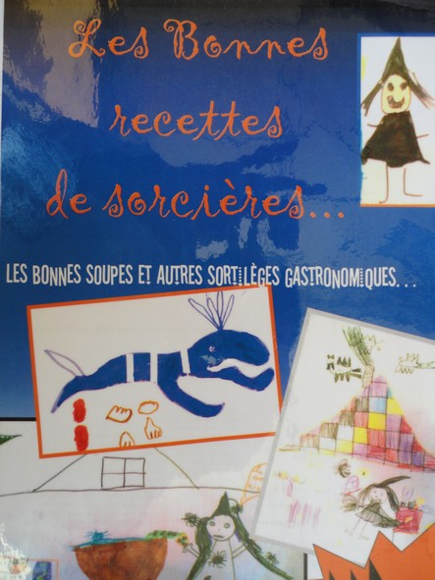
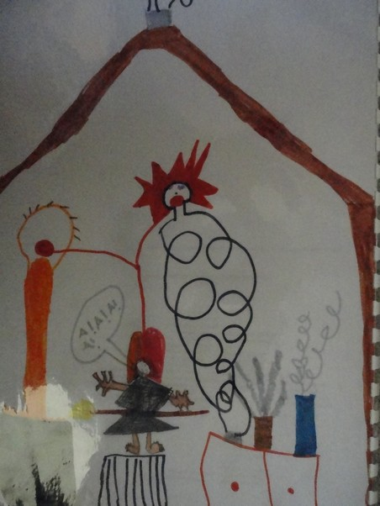  La soupe aux herbes  Pour 4 personnes  Ingrédients Ustensiles  4 serpents une marmite  4 grosses cuillères  de nid d'abeille un bol  4 poils de loup un couteau  4 yeux gluants une fourchette  4 ailes de corbeaux une casserole  des crottes d'oiseaux  de l'herbe empoisonnée  du sang  Préparation  1- Couper l'herbe en morceau.  2- Faire bouillir l'herbe avec les 4 cuillères de nid d'abeille.  3- Enlever les pupilles des yeux gluants et les mettre dans un bol avec le sang.  4- Éplucher les 4 serpents et les mouliner avec les ailes de corbeaux.  5- Mélanger le tout dans une grosse marmite.  6- Servir sur une assiette accompagnée des poils de loup.  Seifana et Dany | La ratatouille aux yeux gluants  Pour 6 personnes  Ingrédients Ustensiles  6 yeux gluants une marmite  6 crottes de pigeon une cuillère  6 antennes d'escargots une fourchette  12 piments peu piquants une cocotte minute  6 souris une bouteille  Préparation  1- Mettre les 6 yeux gluants dans la bouteille.  2- Écrabouiller les 6 escargots et les souris avec la fourchette.  3- Verser tous les ingrédients dans la bouteille.  4- Secouer la bouteille.  5- Faire cuire la bouteille dans la marmite 15 minutes.  Laura, Damien, Samet
La soupe aux herbes  Pour 4 personnes  Ingrédients Ustensiles  4 serpents une marmite  4 grosses cuillères de nid d'abeille un bol  4 poils de loup un couteau  4 yeux gluants une fourchette  4 ailes de corbeaux une casserole  des crottes d'oiseaux  de l'herbe empoisonnée  du sang  Préparation  1- Couper l'herbe en morceau.  2- Faire bouillir l'herbe avec les 4 cuillères de nid d'abeille.  3- Enlever les pupilles des yeux gluants et les mettre dans un bol avec le sang.  4- Eplucher les 4 serpents et les mouliner avec les ailes de corbeaux.  5- Mélanger le tout dans une grosse marmite.  6- Servir sur une assiette accompagnée des poils de loup.  Seifana et Dany  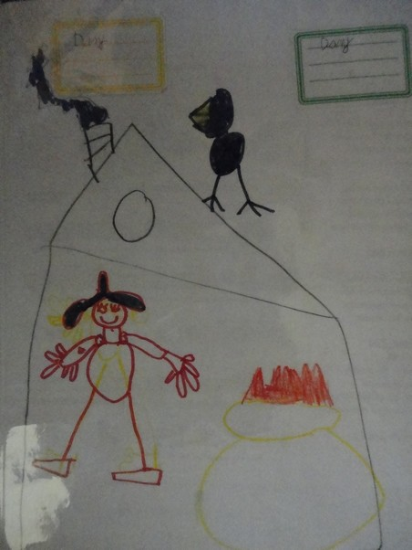 | 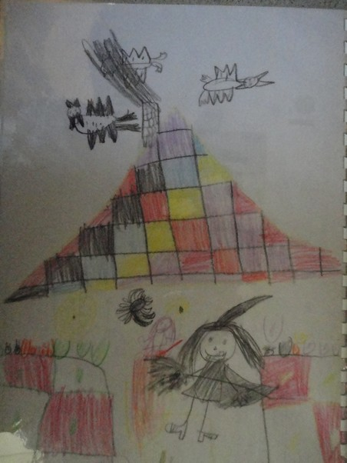  La soupe empoisonnée  Pour 6 personnes  Ingrédients Ustensiles  6 queues d'araignée une marmite  empoisonnée  6 crapauds séchés  empoisonnés une assiette  6 petits chiens empoisonnés  une cuillère  des écailles de poissons une casserole  des crottes de baleines un éplucheur  12 plumes d'oiseaux  Préparation  1- Mélanger les crottes de baleine dans la marmite.  2- Faire cuire les crapauds séchés dans une casserole.  3- Couper les plumes d'oiseaux avec les écailles de poisson.  5- Éplucher les petits chien empoisonnés  6- Mélanger le tout.  7- Servir froid  Romain et Kenzy
La soupe aux rats  Pour 10 personnes  Ingrédients Ustensiles  250g de légumes une marmite  10 pattes de cochon une grande louche  des crottes de mouches une planche en carton  du jus de mouche une cocotte minute  10 belles peaux de rats  10 crapauds crus  de la sauce de lézard  de la poudre verte  Préparation  1- Couper les légumes en petits morceaux sur la planche.  2- Prendre la cocotte et y verser le jus de mouche.  3- Mélanger dans le jus les pattes de cochons avec les crottes de mouche.  4- Faire bouloir les légumes avec la poudre verte dans la marmite.  5- Verser dans la cocotte.  6- Mouliner les peaux de rats avec les crapauds crus.  7- Cuire tout l'ensemble.  8- Servir avec la sauce de lézard à la louche.  Yasmine et Charlène  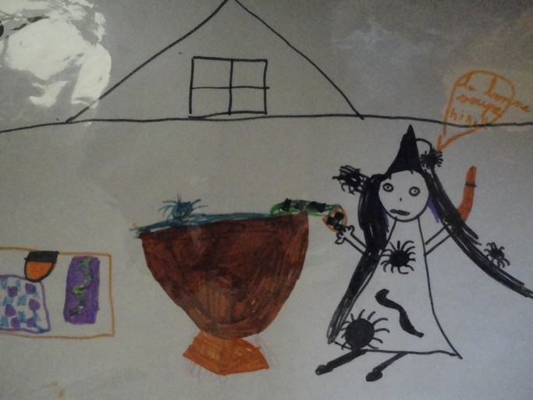  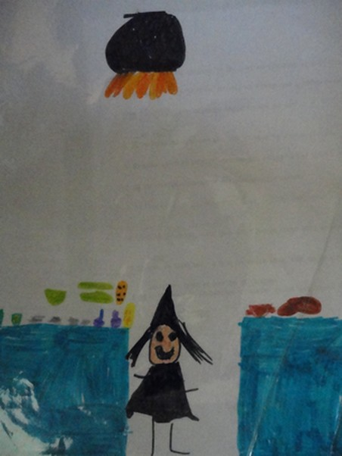 | 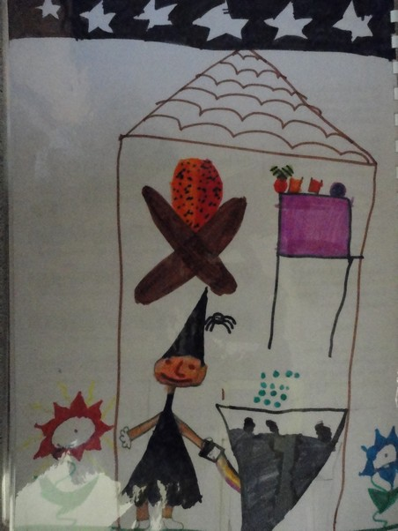  La bonne soupe ! Hi ! Hi !  